ПРИМЕРЫ ЗАДАНИЙ
теоретического экзамена по квалификации
«Монтажник электрических подъемников (4 уровень квалификации)»

1. Чем характеризуются лебедки с канатоведущим шкивом
а) Характеризуются тем, что канаты, на которых подвешены кабина и противовес, жестко закреплены на барабане и при работе лифта сматывается и наматываются на барабан.
б) Характеризуются тем, что канаты, на которых подвешены кабина и противовес, не закреплены к барабану и при работе лифта не наматываются на барабан
в) Расположением лебедки ниже уровня приямка лифта
г) все вышеперечисленное

2. В чем преимущества лифтов с нижним расположением МП
а) позволяет устанавливать привод лифта на фундамент здания, значительно снижая шум от привода.
б) ремонт привода, расположенного внизу более удобен
в) снижается нагрузка на шахту лифта
г) все вышеперечисленное

3. Какой элемент обозначается на гидравлических схемах этим знаком
а) Гидробак с атмосферным давлением
б) Гидробак с давлением выше атмосферного
в) Теплообменник
г) Центробежный(лопастной) насос

4. Каким должен быть минимальный радиус кривизны гибких трубопроводов в гидравлическом оборудовании лифтов?
а) не менее 12-кратного диаметра самой трубы
б) не менее 9- кратного диаметра самой трубы
в) не менее 6- кратного диаметра самой трубы
г) не менее 8- кратного диаметра самой трубы

5. Что такое гидроагрегат
а) Совокупность устройств, предназначенных для приведения в движение машин и механизмов посредством гидравлической̆ энергии
б) Силовой гидравлический двигатель с возвратно-поступательным движением поршня, предназначенный для перемещения кабины лифта.
в) Совокупность устройств, выполняющих функцию регулирования потока рабочей жидкости из гидроцилиндра и в направлении к нему.

6. Что такое гидроцилиндр
а) Совокупность устройств, предназначенных для приведения в движение машин и механизмов посредством гидравлической̆ энергии
б) Силовой гидравлический̆ двигатель с возвратно-поступательным движением поршня, предназначенный для перемещения кабины лифта.
в) Совокупность устройств, выполняющих функцию регулирования потока рабочей жидкости из гидроцилиндра и в направлении к нему.

7. Что такое гидропривод
а) Совокупность устройств, предназначенных для приведения в движение машин и механизмов посредством гидравлической энергии
б) Силовой̆ гидравлический̆ двигатель с возвратно-поступательным движением поршня, предназначенный для перемещения кабины лифта.
в) Совокупность устройств, выполняющих функцию регулирования потока рабочей жидкости из гидроцилиндра и в направлении к нему.

8. Какую высоту должны иметь ограждения дверных проемов, а также временных монтажных проемов в шахте?
А) Не менее 1,5 м
Б) Не менее 1,2 м
В) Не менее 1,1 м
Г) Не менее 1,3 м

9. Сопоставьте кинематические схемы, изображенные на рисунке и их названия: 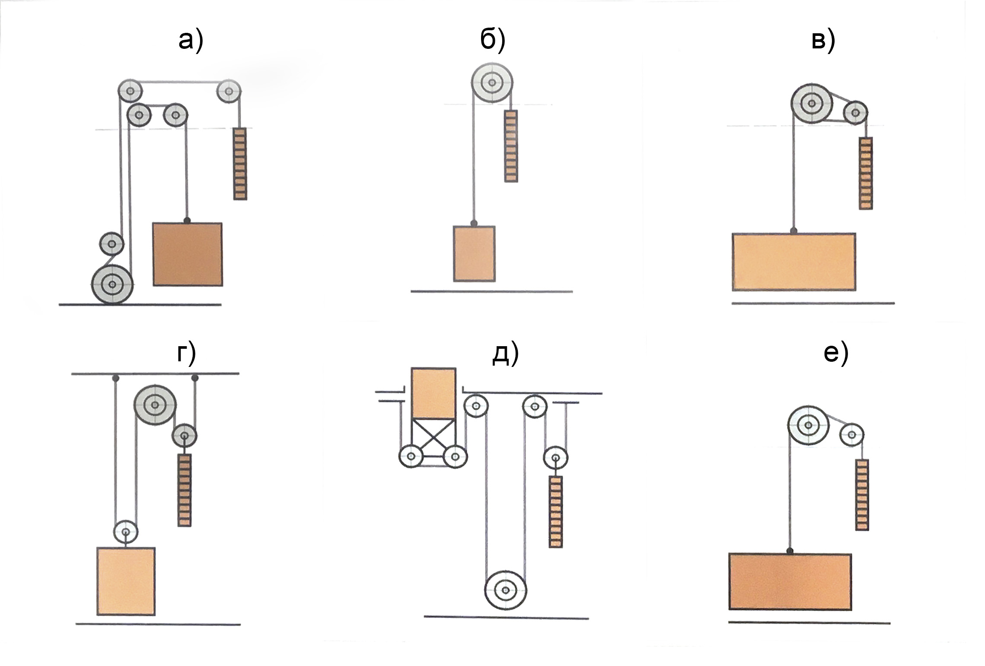
1) Верхнее расположение лебедки с канатоведущим шкивом и контршкивом, выполняющим функции отклоняющего блока
2) Полиспастная подвеска кабины и противовеса
3) Верхнее расположение лебедки с канатоведущим шкивом
4) Нижнее расположение лебедки с канатоведущим шкивом
5) Выжимной лифт
6) Верхнее расположение лебедки с канатоведущим шкивом и отклоняющим блоком

10. Сопоставьте элементы лебедки, изображенные на рисунке и их названия
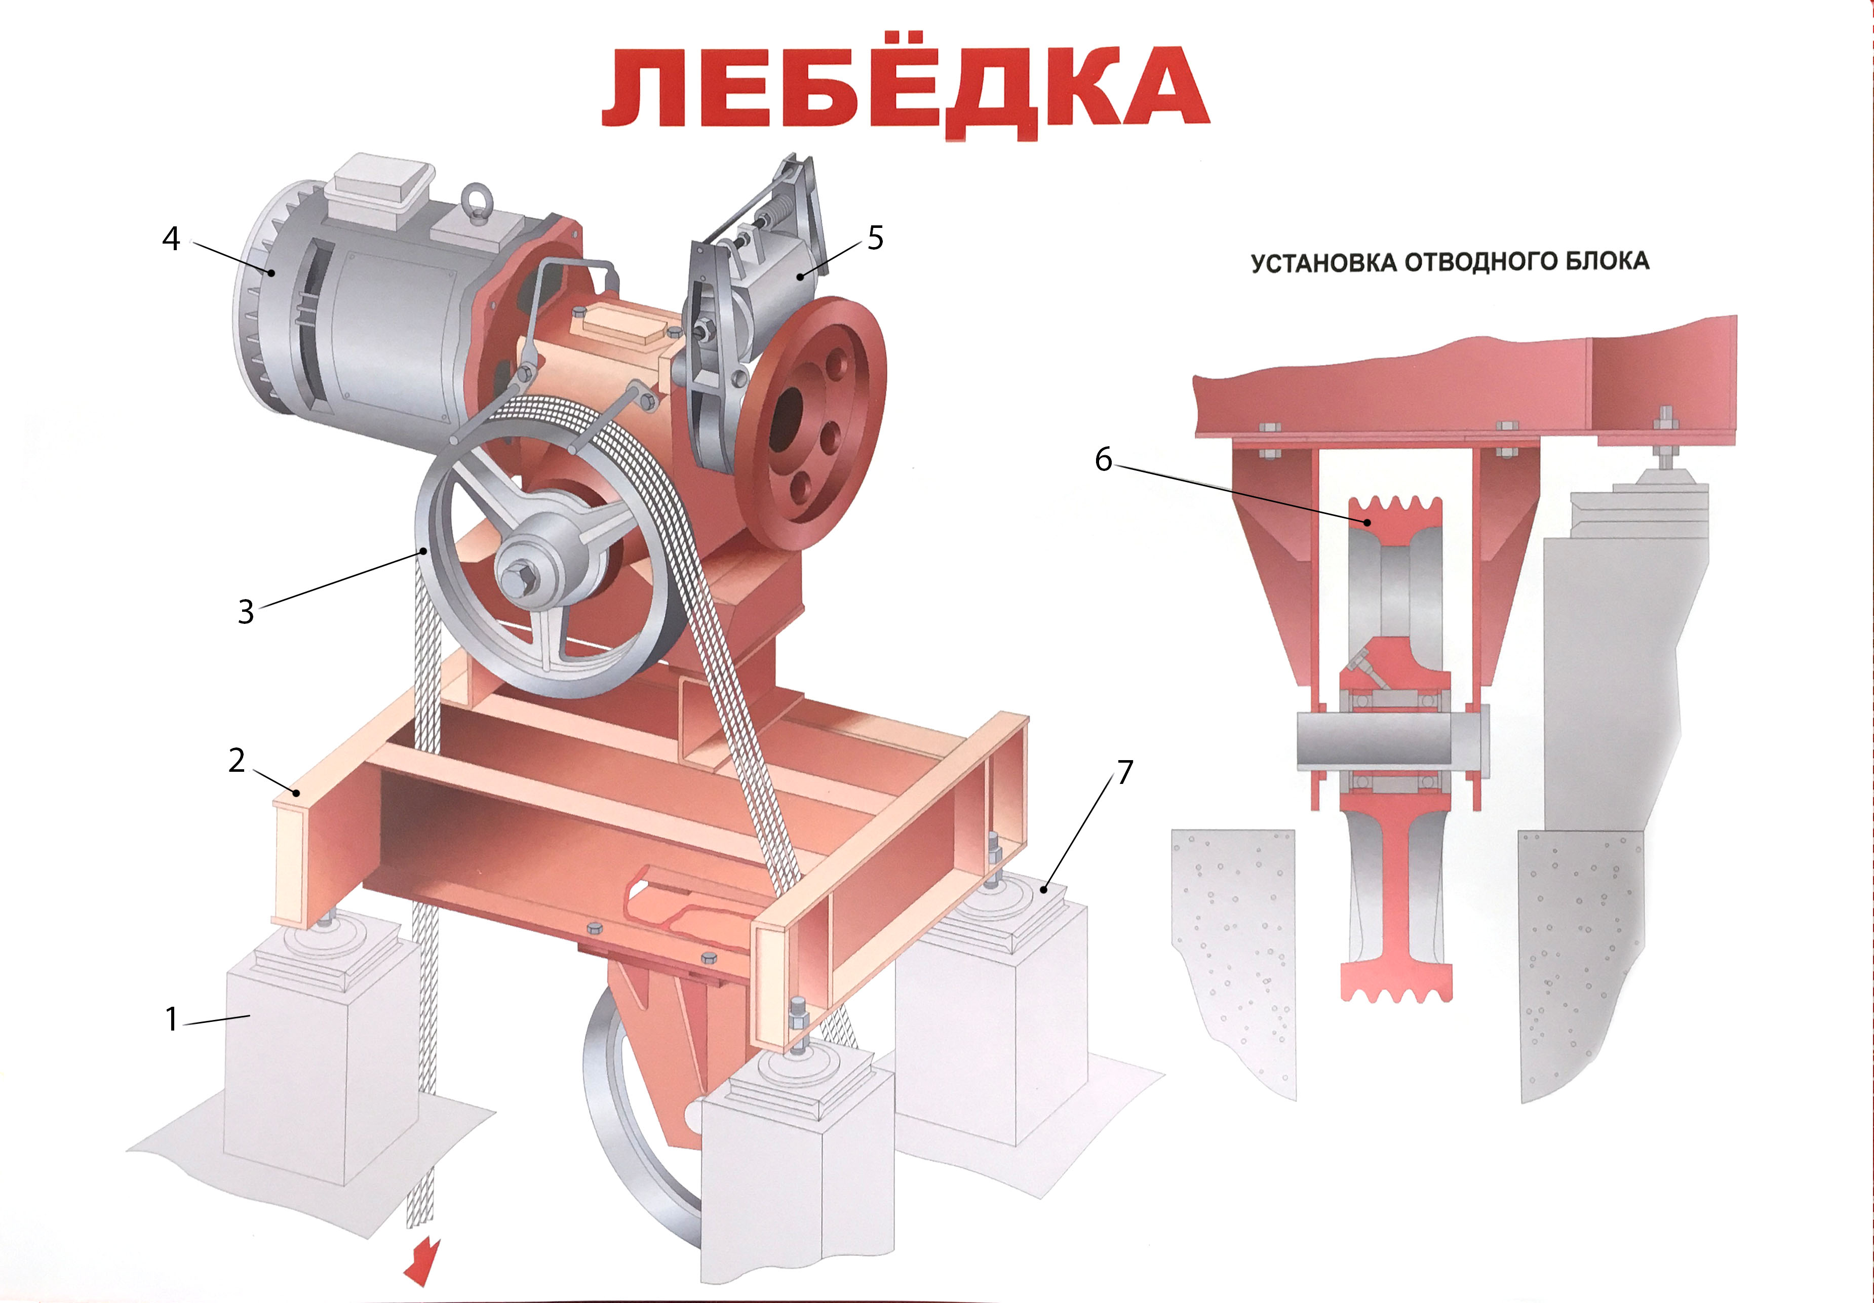

А) Амортизатор
б) Подставка
в) Рама
г) Канатоведущий шкив
д) Мотор редуктор
е) Электромагнитный тормоз
ж) Отводной блок

ПРИМЕРЫ ЗАДАНИЙ
практического экзамена по квалификации
«Монтажник электрических подъемников (4 уровень квалификации)»

- Проверьте пригодность предоставленных средств индивидуальной защиты и инструментов
- Подключите выключатели ВКО, ВКЗ согласно электрической схеме. Отрегулируйте их
- Проведите измерение сопротивления изоляции электродвигателя привода дверей

